|  |  |  |  |  |  |  |  |  |  |  |
| --- | --- | --- | --- | --- | --- | --- | --- | --- | --- | --- |
| **D:\Subject\2014-HK3-Phan Tich Quan Ly Yeu Cau Phan Mem\4. Do An\MapCafe\Prototype\Image\logo-header.png** | | | | Đăng nhập – Đăng ký | | | | | | |
| **Trang chủ** | | Chế biến | | | | Giới thiệu | | | Liên hệ |  |
| Mới nhất | Nổi bật | | Cá nhân | | Đề xuất | | Tìm kiếm | |  |  |  |  |  |  | | --- | --- | --- | --- | --- | --- | | A |  | B |  |  | Tìm | | | |
| Danh sách địa điểm   |  |  | | --- | --- | | Ảnh đại diện | Tên địa điểm | | Đánh giá | | Địa chỉ | | Điện thoại | | Website | | Email |  |  |  | | --- | --- | | Ảnh đại diện | Tên địa điểm | | Đánh giá | | Địa chỉ | | Điện thoại | | Website | | Email | | | | | | | | | D:\Subject\2014-HK3-Phan Tich Quan Ly Yeu Cau Phan Mem\4. Do An\MapCafe\Prototype\Image\marker.pngBản đồ  Tab  **Tên địa điểm**  Địa chỉ  Tìm đường  Chi tiết | | |
| Phân trang | | | | | | | |
| Mapcafe © 2013  Website design by Thiệu Quang Group | | | | | | | | | | |

**Riêng tab tìm kiếm**

|  |  |  |  |  |  |  |  |  |  |  |
| --- | --- | --- | --- | --- | --- | --- | --- | --- | --- | --- |
| **D:\Subject\2014-HK3-Phan Tich Quan Ly Yeu Cau Phan Mem\4. Do An\MapCafe\Prototype\Image\logo-header.png** | | | | Đăng nhập – Đăng ký | | | | | | |
| **Trang chủ** | | Chế biến | | | | Giới thiệu | | | Liên hệ |  |
| Mới nhất | Nổi bật | | Cá nhân | | Đề xuất | | **Tìm kiếm** | |  |  |  |  |  |  | | --- | --- | --- | --- | --- | --- | | A |  | B |  |  | Tìm | | | |
| |  |  |  |  | | --- | --- | --- | --- | |  | |  | Tìm | | **Tất cả địa điểm** | **Hồ Chí Minh** |  |  | | | | | | | | | D:\Subject\2014-HK3-Phan Tich Quan Ly Yeu Cau Phan Mem\4. Do An\MapCafe\Prototype\Image\marker.pngBản đồ  **Tên địa điểm**  Địa chỉ  Tìm đường  Chi tiết | | |
| |  | | --- | | Hà Nội | | Hồ Chí Minh | | Hải Phòng | | Cần Thơ |  |  | | --- | | Tất cả địa điểm | | Đại lý | | Quán café | | Sản xuất cafe |   Danh sách địa điểm   |  |  | | --- | --- | | Ảnh đại diện | Tên địa điểm | | Đánh giá | | Địa chỉ | | Điện thoại | | Website | | Email |  |  |  | | --- | --- | | Ảnh đại diện | Tên địa điểm | | Đánh giá | | Địa chỉ | | Điện thoại | | Website | | Email | | | | | | | | |
| Phân trang | | | | | | | |
| Mapcafe © 2013  Website design by Thiệu Quang Group | | | | | | | | | | |

**Sau khi đăng nhâp**

Sửa chỗ này

|  |  |  |  |  |  |  |  |  |  |  |
| --- | --- | --- | --- | --- | --- | --- | --- | --- | --- | --- |
| **D:\Subject\2014-HK3-Phan Tich Quan Ly Yeu Cau Phan Mem\4. Do An\MapCafe\Prototype\Image\logo-header.png** | | | | **Tên tài khoản** | | | | | | |
| **Trang chủ** | | Chế biến | | | | Giới thiệu | | | Liên hệ | |  | | --- | | Thông tin | | Đăng địa điểm | | Đăng chế biến | | Đăng xuất | |
| Mới nhất | Nổi bật | | Cá nhân | | Đề xuất | | **Tìm kiếm** | |  |  |  |  |  |  | | --- | --- | --- | --- | --- | --- | | A |  | B |  |  | Tìm | | | |
| |  |  |  |  | | --- | --- | --- | --- | |  | |  | Tìm | | **Tất cả địa điểm** | **Hồ Chí Minh** |  |  | | | | | | | | | D:\Subject\2014-HK3-Phan Tich Quan Ly Yeu Cau Phan Mem\4. Do An\MapCafe\Prototype\Image\marker.pngBản đồ  **Tên địa điểm**  Địa chỉ  Tìm đường  Chi tiết | | |
| |  | | --- | | Hà Nội | | Hồ Chí Minh | | Hải Phòng | | Cần Thơ |  |  | | --- | | Tất cả địa điểm | | Đại lý | | Quán café | | Sản xuất cafe |   Danh sách địa điểm   |  |  | | --- | --- | | Ảnh đại diện | Tên địa điểm | | Đánh giá | | Địa chỉ | | Điện thoại | | Website | | Email |  |  |  | | --- | --- | | Ảnh đại diện | Tên địa điểm | | Đánh giá | | Địa chỉ | | Điện thoại | | Website | | Email | | | | | | | | |
| Phân trang | | | | | | | |
| Mapcafe © 2013  Website design by Thiệu Quang Group | | | | | | | | | | |

<http://maps.vietbando.com/maps/?t=1&st=0&l=5&kv=14.102783,109.649506>

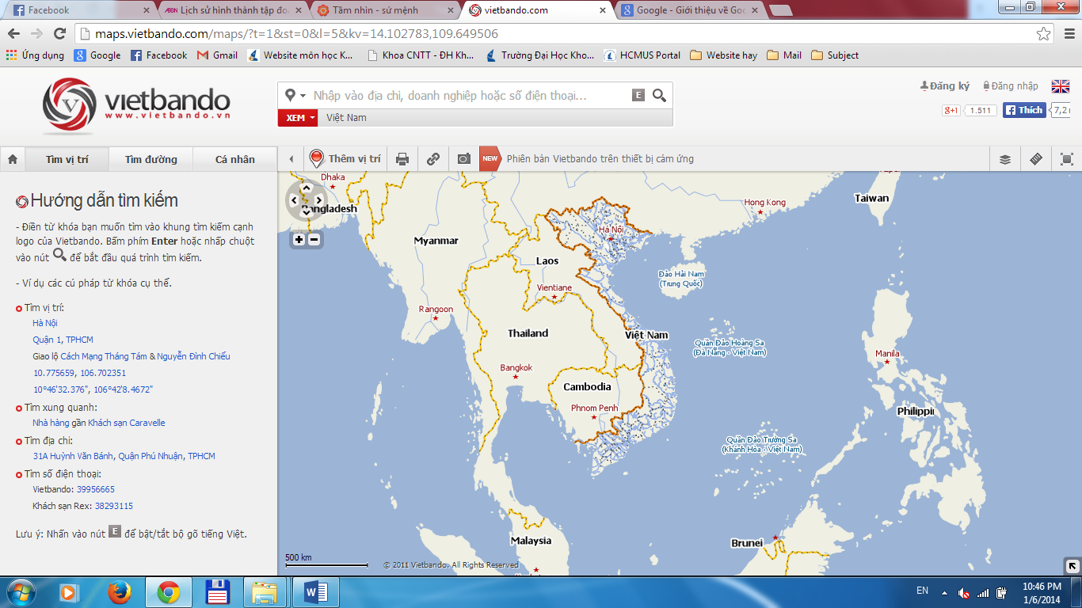

<http://nhanha.coccoc.com/?result_cnt=250&per_page=10&borders=10.690263,106.518276,10.867664,106.863659&page=1&query=&category=>

